**EXMO. SR. PRESIDENTE DA CÂMARA MUNICIPAL DE SUMARÉ,**

Indico ao Excelentíssimo Senhor Prefeito Municipal que tome as devidas providências junto ao setor competente, no sentido de proceder a **restauração da sinalização e pintura da lombada localizada na Rua Onofre Rodrigues, nas proximidades do numeral 807, bairro Jardim Denadai** , em Sumaré/SP.

A indicação se faz necessária pelo fato de a lombada estar com a pintura apagada, conforme podemos notar na foto abaixo.

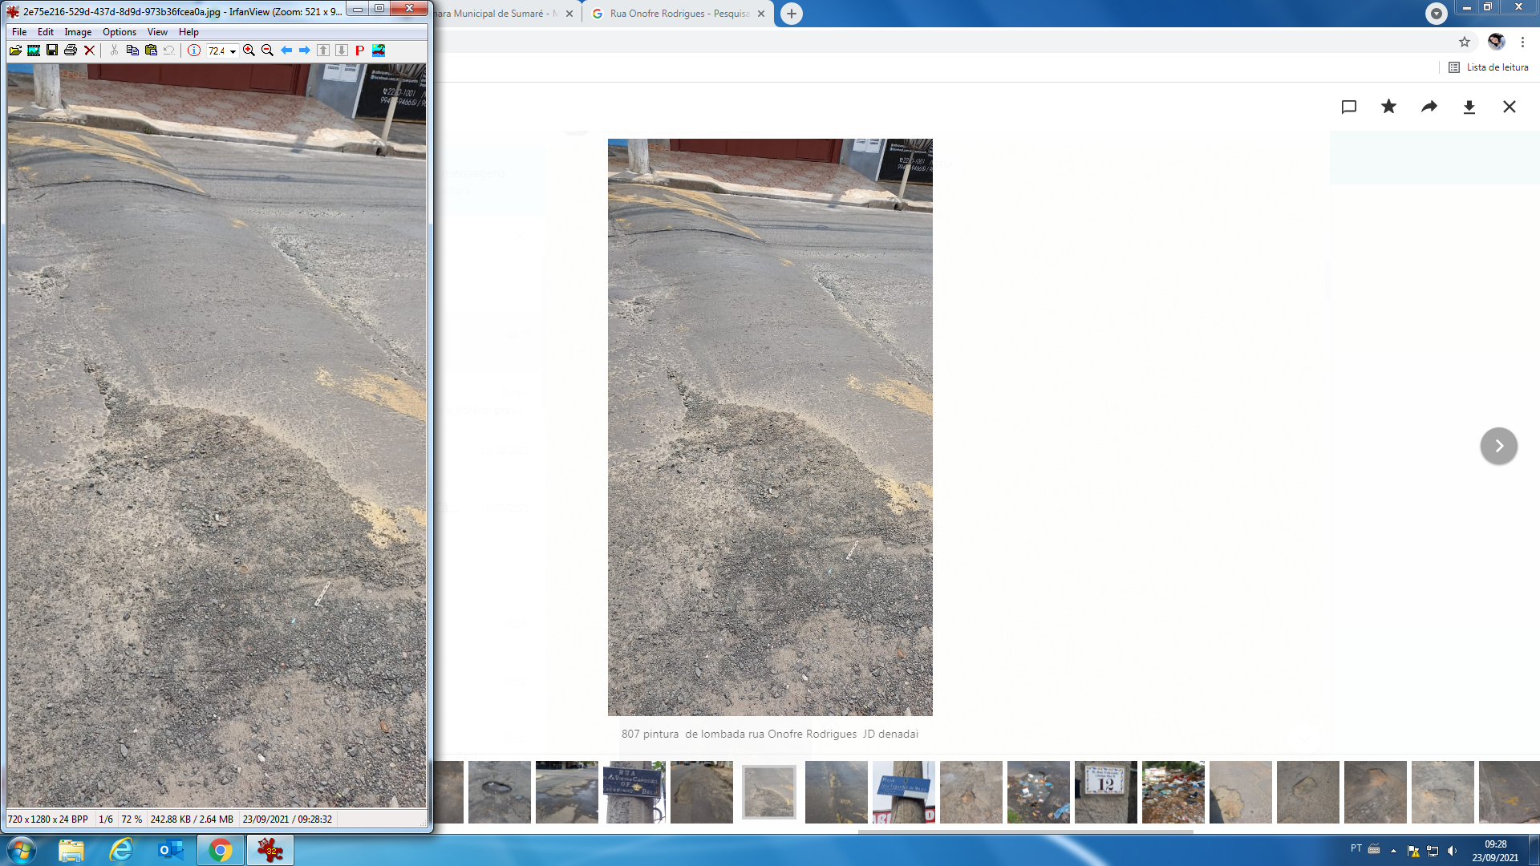

Como consequência, muitos condutores não a visualizam, elevando os riscos de acidentes e danificando os veículos.

Certo da apreciação de Vossa Excelência, antecipo meus agradecimentos.

Sala das Sessões, 24 de setembro de 2021.

**SILVIO C. COLTRO**

**VEREADOR**

**Partido Liberal – PL**